Для работы в ТОВАРОВЕДЕ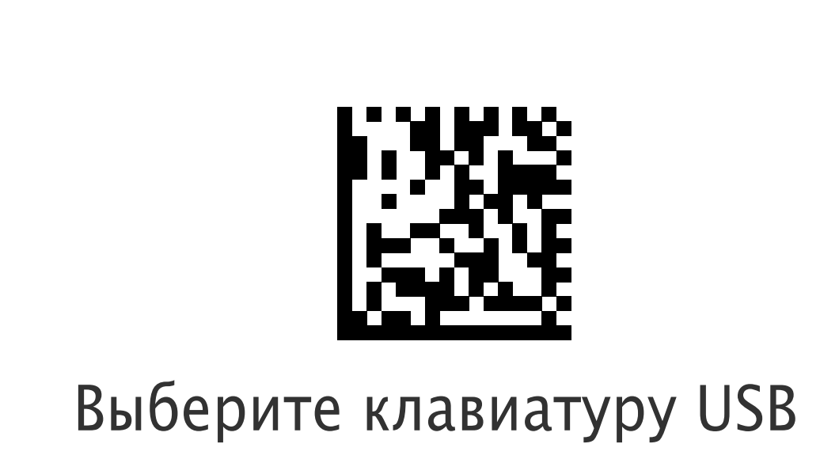
Для работы в КАССЕ